РЕЗУЛЬТАТЫ КОЛИЧЕСТВЕННОГО ЗИМНЕГО УЧЁТА МЛЕКОПИТАЮЩИХ в 2021 году.
Шалаева К.В.
В 2021 году ЗМУ проведён 19-21 января и 19-21 февраля. Длина маршрутов составила 500,39 км (по 44 карточкам / маршрутам). Согласно методическим рекомендациям утверждённым приказом ФГБУ «Центрохотконтроль» от 24.10.2014 № 50 по определению численности копытных, пушных животных и птиц методом ЗМУ на 2020 год на площади свыше 50 тыс. га и до 200 тыс. га, включительно, протяженность всех учетных маршрутов должна составлять не менее 238,29 км (по лесу – 187,86 км, по полю - 34,21 км, по болоту - 16,22 км), а по методике 2012 года (которая так же используется в национальном парке) на исследуемой территории площадью до 200 тыс. га определяется не менее 35 учетных маршрутов, общей протяженностью не менее 350 км. В этом году пройдено больше маршрутов; устойчивый снежный покров и температурный режим благоприятно сказались на наличие следов зверей на маршрутах.
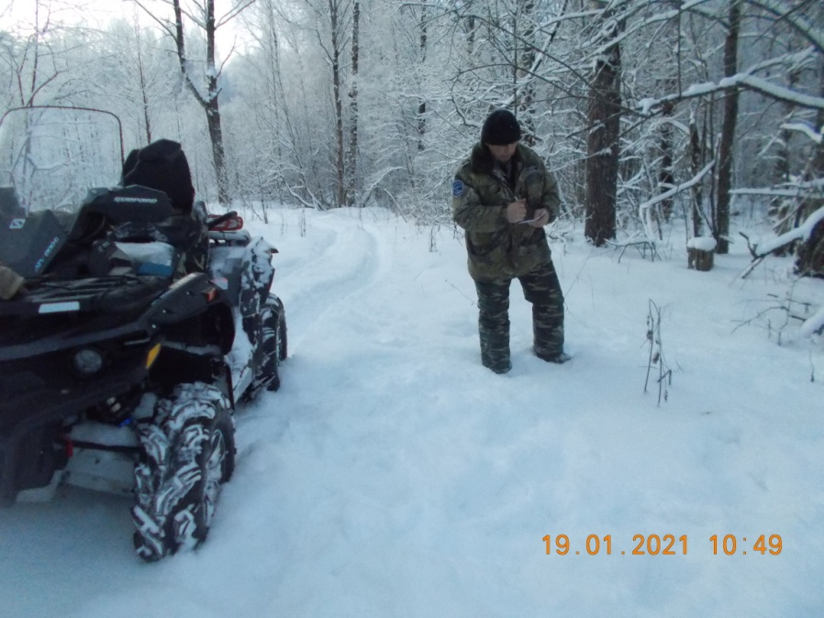
Госинспектор на зимнем маршрутном учёте,
1-е прохождение 19.01.2021 год.

В ходе прохождения маршрута учётчиками, а это госинспектора и лесники национального парка, отмечались встречи диких животных, а также встречи охотничьих птиц и обнаружение лунок.

Встречи охотничьих птиц (в день затирки и день учета) в 2021 году.
Расчёты ЗМУ 2021 года
(по биотопам: лес – 115,02, поле – 21,55, болото – 9,87 тыс. га) общие сведения
 |  | Глухарь | Куропатка белая |  | Куропатка серая |  | Рябчик |  | Тетерев
1-е и 2-е прохождение(18-20.02., 19-20.01.) 2021 г. |  | 170 | 157 |  | 0 |  | 2754 |  | 2268
Расчёты ЗМУ по биотопам в 2021 году: охотничьи птицы
Вид птиц | Категория угодий |  |  |  |  |  |  | Всего
Вид птиц | «лес» |  |  | «поле» |  | «болото»
Глухарь | 119 |  |  | 0 |  | 51 |  | 170
Куропатка белая | 0 |  |  | 0 |  | 157 |  | 157
Куропатка серая | 0 |  |  | 0 |  | 0 |  | 0
Рябчик | 2486 |  |  | 268 |  | 0 |  | 2754
Тетерев | 353 |  |  | 1915 |  | 0 |  | 2268

По результатам учёта птиц на зимних маршрутах рассчитана плотность особей птиц на 1000 га.

Результаты учета птиц по ЗМУ в 2021 г.
Вид | Количество ведомостей  по ЗМУ |  | Длина учетных маршрутов, км |  |  |  | Число встреч птиц |  |  |  | Плотность населения, особей/тыс. га
Вид | Всего | К обработке | "лес" | "поле" | "Болото" | Всего | "лес" | "поле" | "Болото" | Всего | "лес" | "поле" | "Болото"
Глухарь | 44 | 44 | 722 | 216 | 62.1 | 1000.78 | 5 | 0 | 3 | 8 | 1 | 0 | 5
Куропатка белая | 44 | 44 | 722 | 216 | 62.1 | 1000.78 | 0 | 0 | 4 | 4 | 0 | 0 | 16
Куропатка серая | 44 | 44 | 722 | 216 | 62.1 | 1000.78 | 0 | 0 | 0 | 0 | 0 | 0 | 0
Рябчик | 44 | 44 | 722 | 216 | 62.1 | 1000.78 | 49 | 6 | 0 | 55 | 22 | 12 | 0
Тетерев | 44 | 44 | 722 | 216 | 62.1 | 1000.78 | 12 | 152 | 0 | 164 | 3 | 89 | 0

Расчёт данных численности животных проводился с помощью Программного комплекса планирования, сопровождения, контроля и автоматизированной обработки данных ЗМУ (ПК ЗМУ РФ) Версия 1, разработчик программы является «ФГБУ «Арктический и антарктический научно-исследовательский институт».

В 2021 году произошло уменьшение численности пяти видов животных обитающих на территории национального парка – это пушные (заяц-беляк, заяц-русак, лисица), копытные (кабан) и хищные (рысь). По сравнению с прошлым годом (2020 год) численность рыси сократилась на 46%, кабана – на 16%, зайца-беляка – на 20%, зайца-русака – на 26%, лисицы – на 26%.

Численность животных на зимних маршрутных учётах с 1998 по 2020 гг.
Учётный год | Вид
Учётный год | Белка обыкновенная | Волк | Горностай | Заяц-беляк | Заяц-русак | Кабан | Косуля европейская | Куница | Лисица обыкновенная | Лось | Рысь обыкновенная | Хорь
1993 | 7090 | 21 | 258 | 3627 | 152 | 24 | 8 | 115 | 120 | 84 | 1 | 94
1994 | 5580 | 27 | 253 | 2412 | 122 | 20 | 5 | 79 | 136 | 159 |  | 82
1995 | 3320 | 19 | 201 | 4150 | 132 | 32 | 12 | 67 | 146 | 101 | 2 | 49
1996 | 5256 | 22 | 237 | 3396 | 140 | 27 | 9 | 91 | 141 | 114 |  | 80
1997 |  | 21 |  |  |  | 13 | 39 |  |  | 58 | 1
1998 | 3596 | 31 | 108 | 1230 | 110 | 24 | 69 | 154 | 94 | 91 | 2 | 36
1999 | 2417 | 57 | 92 | 1168 | 158 | 38 | 16 | 163 | 83 | 64 | 6 | 28
2000 | 3161 | 35 | 116 | 1387 | 182 | 33 | 58 | 194 | 107 | 56 | 12 | 73
2001 | 4354 | 36 | 173 | 1199 | 195 | 19 | 43 | 105 | 83 | 97 | 11 | 67
2002 | 3451 | 23 | 64 | 4270 | 263 | 123 | 42 | 222 | 164 | 45 | 5 | 73
2003 | 3145 | 36 | 137 | 3440 | 384 | 78 | 100 | 238 | 150 | 78 | 12 | 84
2004 | 5936 | 7 | 99 | 3745 | 456 | 11 | 52 | 472 | 300 | 78 | 27 | 270
2005 | 4636 | 67 | 167 | 3482 | 255 | 112 | 52 | 267 | 197 | 94 | 9 | 82
2006 | 4796 | 12 | 208 | 3369 | 242 | 199 | 52 | 290 | 153 | 145 | 12 | 98
2007 | 5629 | 13 | 85 | 2312 | 97 | 167 | 36 | 165 | 131 | 80 | 5 | 85
2008 | 6276 | 25 | 41 | 2400 | 111 | 176 | 16 | 239 | 197 | 134 | 20 | 107
2009 | 6504 | 16 | 67 | 2856 | 90 | 296 | 36 | 373 | 282 | 174 | 12 | 56
2010 | 1216 | 34 | 529 | 3869 | 62 | 470 | 117 | 363 | 167 | 417 | 11 | 180
2011 | 1760 | 14 | 59 | 2332 | 77 | 206 | 83 | 240 | 176 | 209 | 4 | 101
2012 | 5321 | 25 | 250 | 2761 | 153 | 174 | 97 | 396 | 195 | 97 | 11 | 105
2013 | 4253 | 20 | 113 | 1836 | 71 | 369 | 49 | 355 | 153 | 168 | 8 | 44
2014 | 1744 | 24 | 105 | 1394 | 38 | 263 | 33 | 136 | 117 | 118 | 0 | 116
2015 | 5682 | 32 | 73 | 2687 | 89 | 81 | 10 | 263 | 140 | 160 | 7 | 142
2016 | 4539 | 25 | 76 | 2612 | 209 | 131 | 75 | 276 | 179 | 202 | 2 | 39
2017 | 3269 | 12 | 69 | 904 | 34 | 58 | 69 | 149 | 58 | 197 | 3 | 31
2018 | 2589 | 34 | 73 | 1306 | 87 | 77 | 113 | 225 | 137 | 191 | 11 | 49
2019 | 2858 | 24 | 129 | 2342 | 287 | 147 | 77 | 279 | 163 | 267 | 10 | 68
2020 | 1977 | 27 | 78 | 2569 | 337 | 254 | 44 | 116 | 184 | 251 | 24 | 34
2021 | 3512 | 34 | 172 | 1722 | 195 | 186 | 169 | 356 | 108 | 387 | 9 | 42
средняя многолетняя | 4067 | 27 | 144 | 2528 | 169 | 131 | 55 | 228 | 152 | 149 | 9 | 83

 | - максимальное значение |  | - минимальное значение

По сравнению с 2020 годом произошло увеличение численности волка – на 12%, лося – на 22%, косули – на 58%, белки – на 28%, горностая – на 38%, куницы – на 50%, хоря – на 10 %.
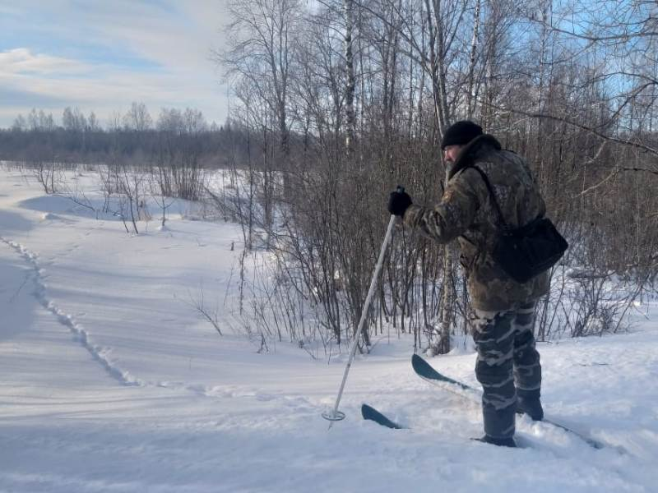 | 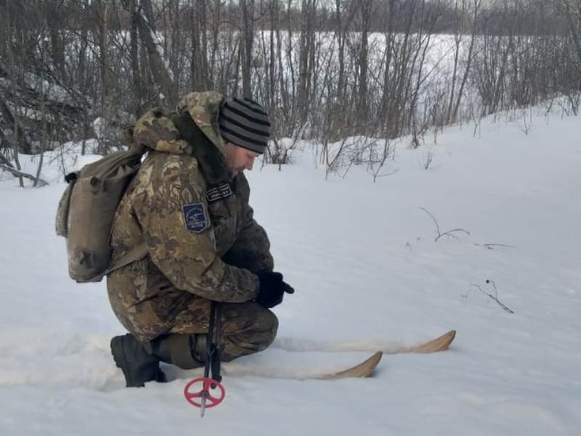
маршрут № 5-14, Ядыкин С.М. | маршрут № 5-09, Хохряков В.Р.
Учётчики на зимнем маршрутном учёте, 2-е прохождение
19 февраля 2021 года.

При прохождении ЗМУ были обнаружены следы зверей, которые не учитываются методом ЗМУ – норка (3 следа), медведь (1 след), енотовидная собака (2 следа), ласк (9 следов) и зубр (41 след).

Численность пушных животных на ЗМУ за период с 1998 по 2021 гг.

Численность пушных животных на ЗМУ за период с 1998 по 2021 гг.

Численность копытных животных на ЗМУ за период с 1998 по 2021 гг.

Численность хищных животных на ЗМУ за период с 1998 по 2021 гг.
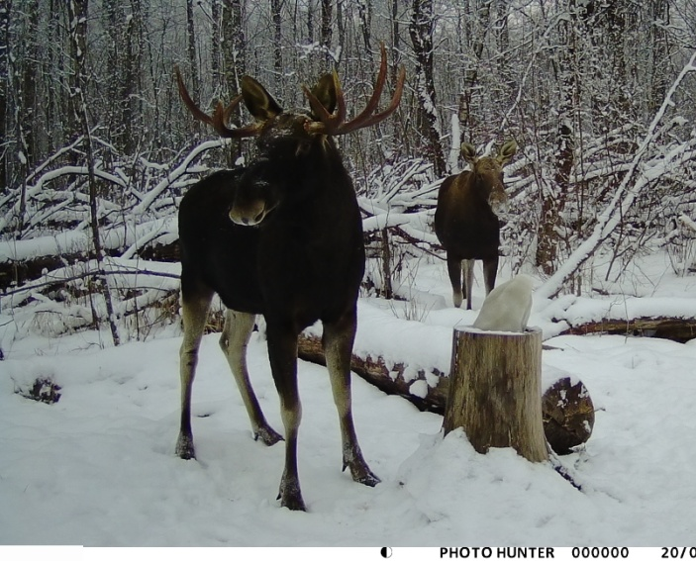  Лось. Фото с лесной камеры.  Январь, 2021 год на солонце в кв. 25 Баклановской лесной дачи. | Так, на территории национального парка обитает 387 лосей, когда в 2020 г. их численность составляла 251 особь.  Увеличение численности этого вида копытных может быть связано с благоприятными погодными условиями в зимний период в текущем году (холодная зима и много снега) по сравнению с предыдущем, которые повлияли на сезонную миграцию лосей, что, в свою очередь, отразилось на результатах учёта.

Численность лося (минимальная, максимальная, средняя многолетняя и за 2021 год).

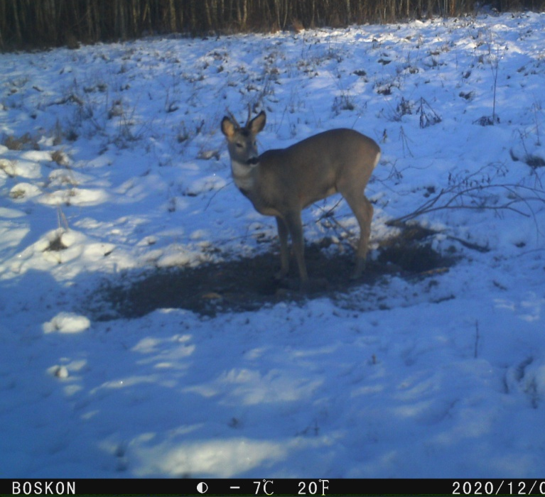  Косуля 07.12.2020 года на подкормочнике «Хантр, аэродром» в Рибшевском лесничестве. Фото с лесной камеры. | Численность косули в национальном парке не стабильна и варьируется от 5 до 169 особей. Распространение косули, как и лося, связано с лесом. Различный пищевой рацион позволяет косуле совместно существовать с другими копытными, избегая при этом жёсткой конкуренции. С 2010 по 2015 года численность косули уменьшалась от 117 до 10 особей, в 2016 г. численность её увеличивалась до 75 особей, в 2017 опять снизилась (69 особей), но в 2018 году произошёл скачок до 113 особей. В этом году произошёл резкий скачок в увеличении численности данного вида до 169 особей.

Численность косули в 2010 – 2021 гг.

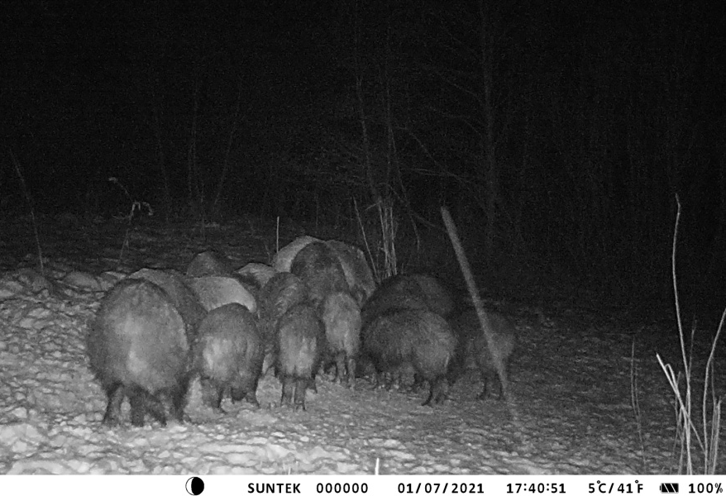  Кабан на подкормочнике, ур. Бахово.  07.01.2021. Фото с лесной камеры | Кабаны распространены по всей территории парка, их поголовье резко снизилось в 2017 году до 58 особей, но возросло за период с 2018 по 2020 гг. до 254 особей. В 2021 году численность вида снизилась до 186 ос. Это может быть связано с хорошими погодными условиями, а также на численность кабана влияет благоприятная обстановка по АЧС.

Численность кабана за 2013 - 2021 гг.

На рисунке представлен график процентного соотношения копытных по данным ЗМУ в 2021 году.

Процентное соотношение копытных по ЗМУ 2021 г.

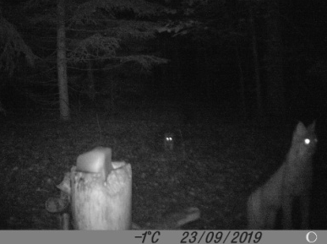  Рысь с котёнком на солонце, в кв. 51, Гобзянское л-ва 23.09.2019 г.  Фото с лесной камеры | Максимальная численность рыси на территории национального парка была отмечена в 2004 г. – 27 особей. По данным ЗМУ в 2016 и 2017 годах численность этих хищников уменьшилась (2 и 3 особи соответственно), с 2018 года численность рыси увеличивается до 2020 года. На сегодняшний день, по данным ЗМУ численность рыси снизилась до 9 особей обитающих на территории национального парка.

Что касается, ещё одного хищника обитающего на территории национального парка «Смоленское Поозерье», - волка, то для него основным лимитирующим фактором является состояние кормовой базы, обуславливающая выживаемость молодняка. В настоящий момент на территории национального парка обитает 34 хищника, что на 7 особей больше, чем в 2020 г.

. Численность волка и рыси за 2004 – 2021 гг.

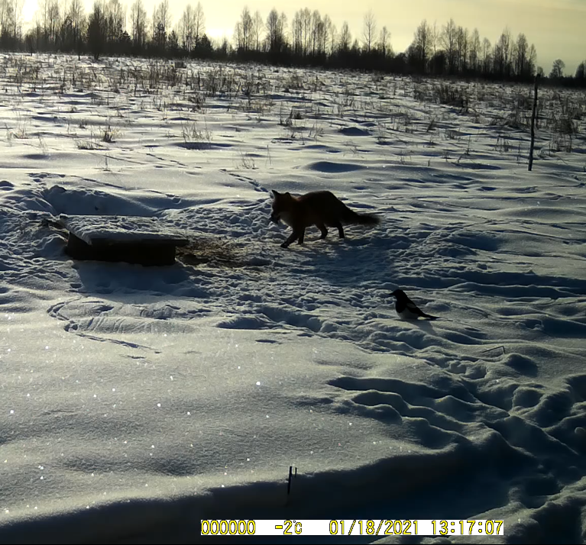  Лиса, Баклановская л.д., январь, 2021 г.  Фото с лесной камеры. | Среди других представителей животного мира (а именно пушных животных) обитающих в национальном парке «Смоленское Поозерье», численность варьируется по сравнению с прошлым годом от -26% до +50%. Так численность зайца-беляка уменьшилась на 847 ос., зайца-русака на 142 ос., лисицы на 76 ос., а численность белки на 1535 ос., горностая на 94 ос., куницы на 240 ос., хорька на 8 особей увеличилась.

Численность представителей животного мира национального парка «Смоленское Поозерье» в 2021 году и средняя многолетняя.

В целом ЗМУ в 2021 году был проведён благополучно с использовались спутниковых навигаторов.
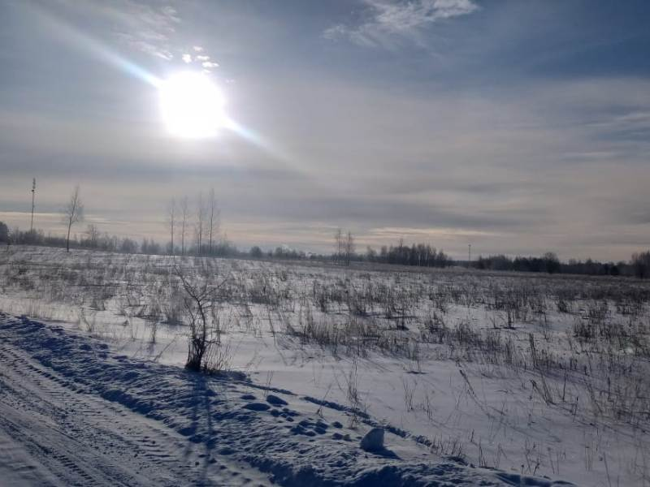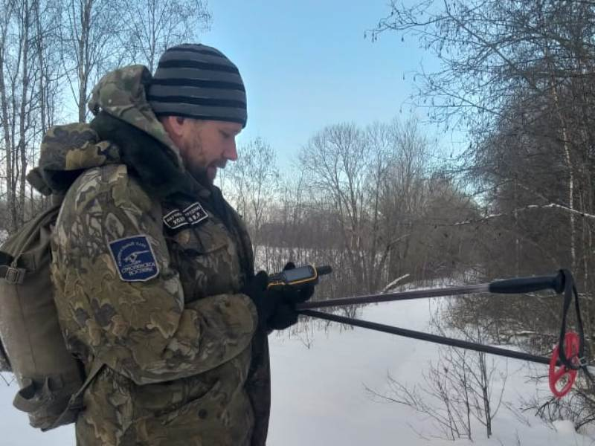
Отметка следов на ЗМУ № 5-09 вокруг оз. Дго в 2021 г.

Учётчиками проходящих зимние и постоянные маршруты были предоставлены данные спутниковых навигаторов для обработки, которые позволили определить точное место нахождения зверя на карте, фиксировать следы животных и встречаемость птиц (использовались географические координаты начала и окончание учётного маршрута (широта и долгота в градусах, минутах и секундах).
Фото: с фотоловушек и предоставленные ООТ.

